**绝密★启用前**

**24届高三年级TOP二十名校调研考试八**

**地 理**

**全卷满分100分，考试时间90分钟**

**注意事项：**

**1.答卷前，考生务必将自己的姓名，准考证号填写在答题卡上，并将条形码粘贴在答题卡上的指定位置，**

**2.回答选择题时，选出每小题答案后，用铅笔把答题卡上对应题目的答案标号涂黑。如需改动，用橡皮擦干净后，再选涂其他答案标号。回答非选择题时，将答案写在答题卡上。写在本试卷上无效。**

**3.考试结束后，将本试卷和答题卡一并收回。**

**一、选择题：本大题共25小题，每小题2分，共50分。在每小题给出的四个选项中，只有一项是符合题目要求的。**

光学天文观测台址是稀缺资源，世界上大型光学望远镜几乎都集中在西半球。我国青藏高原柴达木盆地西北边缘，冷湖赛什腾山天文观测台正在紧锣密鼓的建设。国内专家认为，冷湖赛什腾山天文观测台填补了国际级天文台址的“空白区”。图1示意冷湖地理位置。据此完成94°E1～3题。

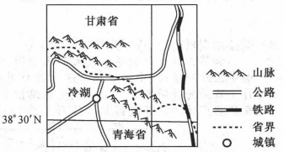

图1

1.冷湖赛什腾山天文观测台填补了国际级天文台址的“空白区”是指（ ）

A.可以观测到南半球天空 B.更好的观测东半球天空

C.位于高海拔地区 D.白天观测时间长

2.与西班牙加纳利群岛相比，冷湖赛什腾山天文观测台的突出优势是

A.受海洋水汽的影响较小 B.对外交通条件更加便利

C.受人类活动的影响更小 D.冬季白天观测时间更长

3.冷湖赛什腾山天文观测台建成后，该地区可能出现对观测影响较大的自然灾害是（ ）

A.地震 B.寒潮 C.沙尘暴 D.泥石流

太阳能资源作为一种新能源，生活中应用越来越广泛，如光伏发电。图2示意广西壮族自治区年太阳辐射总量分布。据此完成4～6题。

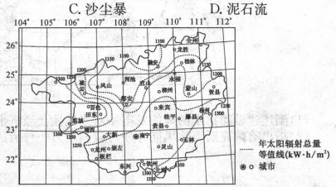

图2

4.下列各组城市中，年太阳辐射总量差异最大的是（ ）

A.北海与融安 B.百色与凌云 C.南宁与梧州 D.柳州与河池

5.导致广西年太阳辐射总量分布差异的主要影响因素是（ ）

A.天气状况 B.纬度位置 C.海陆位置 D.植被覆盖率

6.保证光伏板与太阳光线垂直，则夏至日正午下列城市中光伏板与地面夹角最大的是（ ）

A.北海 B.南宁 C.柳州 D.融安

图3示意各自然地理因素下云南省传统村落空间分布统计。据此完成7～8题。

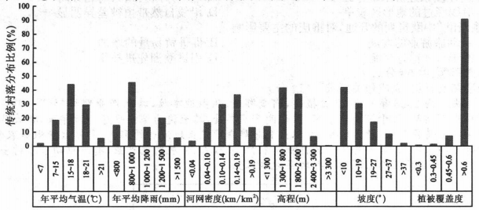

图3

7.云南省传统村落（ ）

A.在陡坡降水少的地区数量少 B.随着坡度增加数量逐渐增多

C.受河网密度的影响差异最小 D.在高温高海拔的地区数量多

8.对云南省传统村落分布影响最大的自然因素是（ ）

A.年平均气温 B.年平均降水

C.高程和坡度 D.植被覆盖度

温室气体排放带来了气候变暖、海平面上升等一系列全球性问题。近年来，减少二氧化碳排放，发展绿色低碳经济成为全球共识，我国也制定了一系列节能减排措施。山西省在实现双碳目标与经济高质量发展上面临巨大挑战。图4示意山西省行政区划和图5示意山西省2020年县域碳排放强度分布。据此完成9～10题。

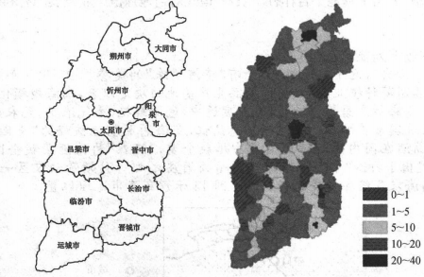

图4 图5

9.2020年山西省碳排放强度较高的区域是（ ）

A.晋东南城镇圈 B.山西中部城市群

C.晋南城镇圈 D.晋西部城镇圈

10.导致山西省县域排放强度差异的影响因素有（ ）

①经济发展水平 ②城镇化水平 ③行政区划 ④产业结构 ⑤资源丰富程度

A.①②③ B.①②④ C.②③⑤ D.③④⑤

图6示意世界某湖泊地理位置。据历史记载，1929年该湖泊面积为42.2万平方千米，1970年缩小到了37.1万平方千米。据此完成11～12题。

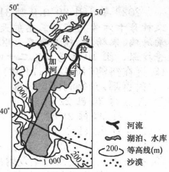

图6

11.据图判断，该湖泊（ ）

A.为淡水湖 B.盐度北低南高 C.湖床北深南浅 D.冬季无结冰期

12.1929年—1970年该湖泊萎缩的原因最可能是（ ）

A.围湖造田，引湖水灌溉 B.流域年平均降水量减少

C.流域年平均蒸发量加大 D.北部河流入湖水量较少

世界沙漠第一高峰必鲁图沙峰，位于我国第二大沙漠巴丹吉林，沙峰屹立于茫茫沙海之上，峰尖高耸，海拔1617米，相对高度差达到500多米，东侧为必鲁图海子，西侧为音德日图湖。图7示意必鲁图沙峰结构。据此完成13～14题。

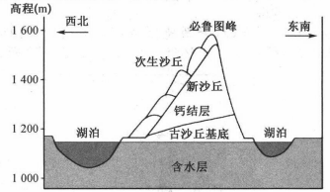

图7

13.必鲁图沙峰的迎风坡朝向（ ）

A.西北 B.东南 C.西南 D.东北

14.推测必鲁图沙峰两侧湖泊的主要补给水源为（ ）

A.大气降水 B.季节性积雪融水

C.地下水 D.冰川融水

撒丁岛是位于意大利西部的一座岛屿，坐落于地中海中部，沿海有很多球状的岩石（图8），为花岗岩球状风化地貌，图9示意岩石圈的物质循环。据此完成15～17题。

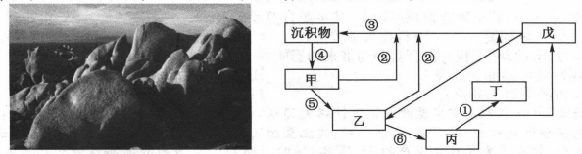

图8 图9

15.撒丁岛沿海的球状岩石类型按成因属于图9中的（ ）

A.甲 B.乙 C.丁 D.戊

16.形成撒丁岛沿海球状岩石类型的地质作用序号是图9中的（ ）

A.① B.② C.④ D.⑥

17.形成图8景观的地质作用过程是（ ）

A.岩浆喷出—地壳下降—海水侵蚀—风化作用

B.固结成岩—地壳抬升—风化作用—海水侵蚀

C.海水侵蚀—地壳下降—岩浆喷出—风化作用

D.岩浆侵入一地壳抬升—风化作用—海水侵蚀

2023年5月30日9时31分，搭载神舟十六号载人飞船在酒泉卫星发射中心发射成功，搭乘神舟十六号飞船的三名航天员将在空间站进行长达5个月的在轨任务。神舟十六号航天员景海鹏、朱杨柱、桂海潮在2023年9月21日15时45分面向全国青少年进行了第四次太空科普授课。图10示意我国二十四节气。据此完成18～20题。

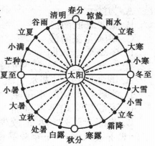

图10

18.远在纽约（40°43'N，74°W）留学的小明观看神舟十六号飞船发射直播，开始时间是当地（ ）

A.5月30日22时31分 B.5月29日20时31分

C.5月30日20时31分 D.5月29日22时31分

19.神舟十六号载人飞船发射成功至第四次太空授课期间（ ）

A.非洲热带草原的动物向北迁徙 B.南非开普敦森林火险等级升高

C.华盛顿白昼时间逐渐变长 D.北京正午太阳高度角变大

20.神舟十六号载人飞船发射当日最接近二十四节气中的（ ）

A.立夏 B.芒种 C.夏至 D.大暑

秘鲁全国平均降水量1691毫米，水资源地区分布极不均衡，为此秘鲁实施了“东水西调”工程。图11示意秘鲁“东水西调”工程部分路线。据此完成21～22题。

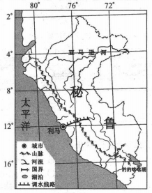

图11

21.秘鲁“东水西调”工程建设难度较大，其主要自然原因是（ ）

A.气候闷热潮 B.科技水平较低 C.建设资金缺乏 D.地质条件复杂

22.秘鲁“东水西调”工程可能会对利马带来的影响是（ ）

A.缓解城市地面的沉降 B.沿海地区渔获量增加

C.城市的等级不断提升 D.降水量得到明显增加

“渝新欧”中欧班列是重庆至欧洲国际铁路大通道，该班列从重庆团结村站始发，由阿拉山口出境，途经哈萨克斯坦、俄罗斯、白俄罗斯、波兰至德国杜伊斯堡站，全程约11179公里，运转时间约13天，货物首要是本地出产的IT商品，同时也吸引了更多的欧洲高端消费品进入我国。图12示意“渝新欧”铁路线路。据此完成23～25题。

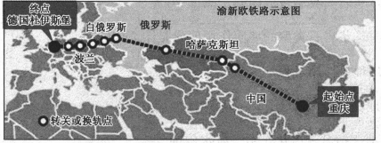

图12

23.与其他运输方式相比，“渝新欧”中欧班列（ ）

A.运费比海运低，安全性高 B.运时比航空短，效率更高

C.灵活性比公路差，运费低 D.货物比管道单一，占地广

24.“渝新欧”中欧班列（ ）

A.途径国家经济水平差距小 B.运输方向大致为南北方向

C.沿线经过的地形区较单一 D.沿线自然带植被差异明显

25.“渝新欧”中欧班列的开通，对重庆的主要影响是（ ）

A.带动旅游业的发展 B.促进贸易量的增加

C.便于人才信息交流 D.引进欧洲先进技术

**二、非选择题：共50分。**

26.阅读图文材料，完成相关要求。（14分）

央广网2023年9月23日报道，河南郸城，辣椒迎丰收，特色产业别样“红”。郸城县是周口市下辖县，位于河南省东部，豫皖两省交界处，其地貌为豫东平原。近年来，郸城县巧妙布局农业特色产业，让大地生金，积极引导群众通过土地流转的形式，种植红辣椒等农作物，各行政村采取“公司十基地十合作社十农户”的模式，发展特色产业，有力推动了乡村全面振兴。图13示意河南省周口市郸城县地理位置。

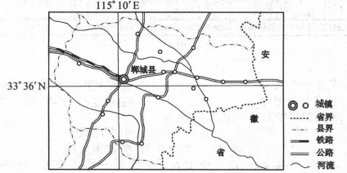

图13

（1）简述郸城县种植辣椒的区位条件。（8分）

（2）说明郸城县采取“公司+基地+合作社+农户”模式对当地辣椒产业发展的有利影响。（6分）

27.阅读图文材料，完成下列要求。（16分）

乌海市是内蒙古自治区下辖地级市，素有“黄河明珠”的美誉。自1985年乌海市委、市政府做出加快发展葡萄种植业，建立葡萄商品生产基地的决定以来，乌海规模化种植葡萄已有近30年历史。乌海所产葡萄含糖量高，酸度适中，色泽鲜艳，香气浓郁，无农药污染，品质极佳，乌海葡萄通过国家首批农产品地理标志认证，乌海葡萄基地被评为“全国优质葡萄生产基地”，所产葡萄酒在国内国际评比大赛中屡获金奖，“汉森”葡萄酒荣获全国驰名商标，2015年，乌海市提出了打造“中国沙漠原生态葡萄酒庄之都”，引领带动农区一、二、三产业融合发展，成为乌海农业经济发展的新引擎。图14示意乌海市地理位置。

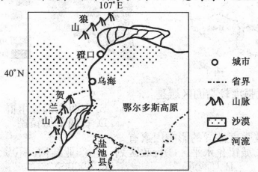

图14

（1）简述乌海市发展葡萄酒产业的区位条件。（8分）

（2）从产业融合的角度，列举出提升乌海葡萄产业竞争力的可行性措施。（8分）

28.阅读图文材料，完成相关要求。（10分）

在“一带一路”以及“澜湄合作”倡议下，缅甸成为“一带一路”在西南方向实施的关键节点，中缅合作也迎来诸多机遇。伊洛瓦底江三角洲是缅甸的粮食主产区，其农业生产的高效发展对于缅甸粮食安全、经济发展、民生福祉意义重大。合理的土地利用规划是提高农业生产效率、优化农业生产布局的重要基础。表1示意伊洛瓦底江三角洲地区1990—2020年各土地利用类型面积变化。

|  |  |  |  |  |
| --- | --- | --- | --- | --- |
| 面积（km2）  土地利用类型 | 1990年 | 2000年 | 2010年 | 2020年 |
| 耕地 | 22585.15 | 22948.09 | 20768.16 | 20948.52 |
| 林地 | 2021.23 | 1537.26 | 2202.71 | 1984 |
| 草地 | 0.09 | 2.08 | 618.05 | 630.63 |
| 水域 | 1147.05 | 1035.92 | 1241.78 | 991.11 |
| 建设用地 | 405.96 | 415.65 | 787.32 | 1017.58 |
| 未利用地 | 8.77 | 229.25 | 550.23 | 596.41 |
| 总计 | 26168.25 | 26168.25 | 26168.25 | 26168.25 |

（1）描述1990—2020年伊洛瓦底江三角洲土地利用的特点及变化。（7分）

（2）从粮食安全的角度，请对伊洛瓦底江三角洲耕地利用提出合理化建议。（3分）

29.阅读图文材料，完成下列要求。（10分）

哈萨克斯坦是世界上最大的内陆国，为温带大陆性气候。作为“一带一路”的重点项目，由中国政府援建、中信建设有限责任公司承建的哈萨克斯坦5兆瓦风能电站于2018年12月1日开始并网发电。该风能发电站位于阿拉木图州的马萨克农业区，将为哈萨克斯坦普及和推广清洁能源发挥积极作用。图15示意哈萨克斯坦阿拉木图地理位置。

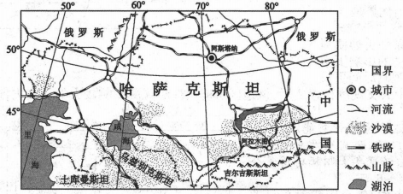

图15

（1）阐述建设阿拉木图风能发电站对当地社会经济带来的有利影响。（6分）

（2）指出哈萨克斯坦除风能外还可以利用另一种清洁能源并说明理由。（4分）

**24届高三年级TOP二十名校调研考试八·地理**

**参考答案、提示及评分细则**

1.B结合材料可知，智利的北部山区、西班牙的加纳利群岛等观测台位于西半球，冷湖赛什腾山天文观测台建成后可以更好地观测东半球天空，填补了国际级天文台址的“空白区”，B项正确；冷湖赛什腾山天文观测台位于北半球，不能观测到南半球天空，A项错误；天文观测台的选址一般都位于高海拔地区，C项错误；白天观测时间受季节和纬度限制，无法确定，D项错误。故选B项。

2.A结合所学知识可知，西班牙加那利群岛四周为海洋，冷湖地处我国西北内陆地区，冷湖赛什腾山天文观测台受海洋水汽影响更小，A项正确；西班牙加那利群岛纬度位置比冷湖更低，冬季白天观测时间比冷湖赛什腾山天文观测台更长，D项错误；两者的对外交通条件均不便利，受人类活动影响都较小，BC错误。故选A项。

3.C结合材料和读图可知，冷湖赛什腾山天文观测台我国青藏高原柴达木盆地西北边缘，周边沙漠广布，吹起的沙尘暴会降低能见度，影响观测，C项正确；该地区位于板块内部，地震较少，A项错误；受山脉阻挡，该地区受寒潮影响较小，B项错误；该地区气候干旱，降水较少，泥石流出现频率较低，D项错误。故选C项。

4.A读图可知，年太阳辐射总量北海在1300—1350之间，融安在1150—1100之间；百色在1300—1350之间，凌云在1200—1250之间；南宁在1250—1300之间，梧州为1300；柳州在1200—1250之间，河池在1100—1150之间；因此年太阳辐射总量差异最大的一组城市是北海与融安，故选A项。

5.B读图可知，广西壮族自治区年太阳辐射总量大致从南向北降低，导致广西壮族自治区年太阳辐射总量分布差异的主要影响因素是纬度位置，故选B项。

6.D根据所学知识可知，在保证光伏板与太阳光线垂直的条件下，光伏板与地面的夹角和正午太阳高度角为

互余的关系，融安的纬度最高，夏至日正午太阳高度角最小，则光伏板与地面的夹角最大，故选D项。

7.C读图可知，云南省传统村落在陡坡降水多的地区数量少，A错误；随着坡度的增加数量逐渐减少，B错误；受河网密度的影响差异最小，C正确；在温度和海拔居中的地区数量多，D错误。故选C项。

8.D读图可知，对云南省传统村落分布影响最大的自然因素是植被覆盖度，有90%以上的传统村落坐落于植被覆盖度高的区域。故选D项。

9.B读图可知，2020年山西省碳排放强度较高的区域是以太原为中心的山西中部城市群。故选B项。

10.B结合所学知识可知，太原市经济发展水平和城镇化水平较高，人口规模较大，碳排放量和强度较大；大同市、阳泉市、长治市由于以煤炭产业为主，碳排放量和强度也较大。故选B项。

11.B根据图中信息可推断出该湖泊为里海，是世界上最大的内陆湖泊，为咸水湖，A项错误；北部有伏尔加河和乌拉尔河注入，导致盐度北低南高，B项正确；图中湖泊北部等高线稀疏，地势起伏较小，湖床海拔高度较高，湖水较浅，南部等高线密集，地势起伏大，湖床海拔高度低，湖水较深，C项错误；该地纬度较高，属于温带地区，湖泊冬季结冰，D项错误。故选B项。

12.D湖泊周围地区以温带大陆性气候为主，降水较少，淡水注入少而蒸发大，湖水盐度较高，所以不适宜围湖造田，引湖水灌溉，A项错误；1929年—1970年，流域年平均降水量和年平均蒸发量变化较小，BC错误；伏尔加河、乌拉尔河流域被大规模开垦，农业灌溉用水增加，引河水灌溉，导致入湖径流量减少，导致湖水位下降，面积萎缩，D项正确。故选D项。

13.A结合所学知识可知，沙丘（沙峰）的迎风坡一侧为缓坡，读图可知，必鲁图沙峰的迎风坡朝向为西北方向，故选A项。

14.C巴丹吉林沙漠位于我国西北地区，降水较少，A项错误；必鲁图沙峰上不会有季节性积雪和冰川存在，BD项错误；根据图中的含水层可以推测必鲁图沙峰两侧湖泊的主要补给为地下水，C项正确。故选C项。

15.C读图结合材料可知，撒丁岛沿海的球状岩石为花岗岩球状风化地貌，图9中的甲为沉积岩，乙为变质岩，丙为岩浆，丁为侵入岩，戊为喷出岩。故选C项。

16.A结合上题可知，撒丁岛沿海球状岩石类型为花岗岩，属于岩浆岩中的侵入岩，图9中序号代表的地质作用：①为冷却凝固，②③④为外力作用，⑤为变质作用，⑥为重熔再生。故选A项。

17.D地下深处炽热的岩浆上升侵入地下岩层裂隙，冷却凝固后形成侵入岩，然后随着地壳抬升，上升到接近地表，进一步受到外力的风化作用，破坏了岩石，然后在海水的侵蚀作用下形成了撒丁岛沿海的球状岩石。故选D项。

18.B神舟十六号飞船发射成功时为北京时间（东八区）2023年5月30日9时31分，纽约位于西五区，与东八区相差13个时区，即相差13个小时，比北京时间晚13个小时，因此远在纽约（40°43'N，74°W）留学的小明观看神舟十三号飞船发射直播，开始时间是当地2023年5月29日20时31分。故选B项。

19.A神舟十六号载人飞船发射成功至中国空间站第四次太空授课期间，日期大致为5月30日至9月21日，太阳直射点位于北半球，大部分日期为北半球的夏季，因此非洲热带草原的动物向北迁移，A项正确；南非开普敦为南半球地中海气候，此期间正值东半年，受西风带控制，降水多，森林火险等级降低，B项错误；此期间正值北半球的夏半年，太阳直射点先向北再向南移动，华盛顿白昼时间先变长再变短，北京的正午太阳高度角先变大后变小，C、D项错误。故选A项。

20.B神舟十六号载人飞船发射为北京时间2023年5月30日，距离夏至日之前大约22天，每两个节气之间间隔大致15天，因此当日最接近芒种。故选B项。

21.D读图可知，秘鲁“东水西调”工程穿越安第斯山脉，地质条件复杂，工程建设难度较大，D项正确；秘鲁政府提供资金支持，施工技术比较成熟，B、C选项错误；秘鲁沿海地区主要为热带沙漠气候，A项错误。故选D项。

22.A秘鲁“东水西调”工程可以缓解利马水资源紧张状况，减少对地下水的开采，有效缓解城市地面的沉降，A项正确；沿海地区的渔获量与秘鲁寒流有关，B项错误；利马为秘鲁首都，城市等级不会发生变化，C项错误；利马的降水量不会明显增加，D项错误。故选A项。

23.C铁路运输运费比海运高，安全性更高，海上有风浪，海盗等不安全因素，A项错误；铁路运输比航空运费便宜，但效率没航空高，B项错误；公路运输的灵活性最强，但长途运输的运费高，C项正确；管道运输适合运输气体和液体，铁路运输的货物样式更多，但占地比管道运输多，D项错误。故选C项。

24.D “渝新欧”中欧班列途径国家经济水平差距较大，A项错误；“渝新欧”中欧班列大致为东西走向，体现的是经度地带性，纬度地带性差异不显著，B项错误；沿线经过的地形区有高原、盆地、平原，地形较为复杂，C项错误；沿线经度地带性差异显著，自然带植被呈现出森林—草原—荒漠—草原—森林的变化，D项正确。故选D项。

25.B读材料可知，“渝新欧”中欧班列从重庆团结村站始发，货物首要是本地出产的IT商品，可以促进贸易量的增加，B项正确；与先进技术引进，人才、信息、科技的交流，旅游业的发展关系较小，ACD错误。故选B项。

26.（1）地处豫东平原，地形平坦，土壤肥沃；靠近河流，灌溉水源充足；位于温带季风气候区，雨热同期，利于辣椒生长；政府政策的支持；便利的铁路和公路等交通运输条件；劳动力等资源丰富。（每点2分，任答4点得8分）

（2）公司以企业化的运作方式，可以规范辣椒种植标准，保障产品质量，拓展销售渠道和市场；基地的建设，有利于形成规模化生产，提高辣椒产量；合作社可以为农户提供资金、辣椒种植技术和经验等方面的支持；减少了中间商赚差价，提高了农户的收益，增加了农户的经济收入；可以延长辣椒产业链，提高产品附加值。（每点2分，任答3点得6分）

解析：（1）读图并结合所学知识，郸城县种植辣椒的区位条件可以从气候、地形、土壤、灌溉水源、交通、市场、政策、劳动力等方面进行描述。

（2）郸城县采取“公司+基地+合作社+农户”的模式对当地辣椒产业发展带来的有利影响可以从以下几个方面说明。公司以企业化的运作方式，可以规范辣椒种植标准，保障产品质量，拓展销售渠道和市场；基地的建设，有利于形成规模化生产，提高辣椒产量；合作社可以为农户提供资金、辣椒种植技术和经验等方面的支持；减少了中间商赚差价，提高了农户的收益，增加了农户的经济收入；可以延长辣椒产业链，提高产品附加值。

27.（1）葡萄种植历史悠久，品质较好；（2分）葡萄酒产业的原料（葡萄）丰富；（2分）政府政策的支持；（2分）葡萄酒的消费市场广阔，知名度高。（2分）

（2）合理布局，发展葡萄规模化集约化种植，提高葡萄的规模效益；发展葡萄深加工，提高产品的附加值；加强葡萄种植与葡萄酒酿造技术推广，提升葡萄和葡萄酒的品质；扶持葡萄酒生产的龙头企业，形成“企业十基地十农户”的发展模式，调动农户积极性；依托当地优势，发展与葡萄和葡萄酒有关的旅游业，打造葡萄酒文化。（每点2分，任答4点得8分，言之有理即可得分）

解析：（1）结合材料可知，乌海市发展葡萄酒产业的区位条件有原料丰富；葡萄的种植历史悠久，品质较好；政府政策支持；葡萄酒的知名度高，消费市场广阔。

（2）为提升乌海葡萄与葡萄酒产业竞争力的可行性措施可以从三次产业分布描述，第一产业：发展葡萄规模化种植，提高规模效益；第二产业：扶持葡萄酒生产的龙头企业，形成“企业+基地十农户”的发展模式；发展葡萄的深加工，提高产品的附加值，延长产业链；第三产业：依托当地优势，发展与葡萄和葡萄酒有关的旅游业，打造葡萄酒文化。

28.（1）特点：土地利用类型多样；（1分）以耕地为主。（1分）

变化：耕地面积先增加后减少再增加；（1分）林地和水域面积先减少后增加再减少；（2分）草地、建设用地和未利用地呈增加的趋势。（2分）

（2）加大科技投入，建设高标准农田，提高粮食产量；明确耕地的用途，防止耕地“非粮化”；制定法律法规，加大监督力度，保护耕地资源；合理控制人口数量，提高人均耕地面积。（每点1分，任答3点得3分，言之有理即可得分）

解析：（1）读图可知，1990—2020年伊洛瓦底江三角洲土地利用的特点是土地利用类型多样，土地利用类型以耕地为主。1990—2020年伊洛瓦底江三角洲土地利用的变化是耕地面积先增加后减少再增加；林地和水域面积先减少后增加再减少；草地、建设用地和未利用地呈增加的趋势。

（2）从粮食安全的角度，提出合理化建议，可以从以下几个方面进行描述。从提高人均耕地面积角度分析，需要合理控制人口数量；政府制定法律法规，加大监督力度，保护耕地面积；政府应明确耕地用途，防止耕地“非粮化”；从提高粮食单产角度分析，应加大科技投入，建设高标准农田。

29.（1）促进当地风能资源开发，将资源优势转化为经济优势；带动清洁能源等相关产业的发展；增加就业岗位，促进当地居民就业；完善当地基础设施，促进城市发展；增加能源供应渠道，缓解能源紧张状况；提高居民收入，带动经济发展。（每点2分，任答3点得6分）

（2）太阳能。（2分）哈萨克斯坦地处亚洲中部，为温带大陆性气候，降水较少，晴天多，光照充足，太阳能资源丰富；（2分）或水能。（2分）哈萨克斯坦东部和南部河流较多，地势东南高，西北地，地势落差大，适合修建水电站。（2分）

解析：（1）建设阿拉木图风能发电站对当地社会经济带来的有利影响有增加就业岗位，促进就业；带动相关产业发展；完善基础设施；开发风能资源，将资源优势转化为经济优势；带动经济发展等方面进行描述。